МІНІСТЕРСТВО ОСВІТИ ТА НАУКИ УКРАЇНИ,МОЛОДІ ТА СПОРТУ

НАЦІОНАЛЬНИЙ УНІВЕРСИТЕТ “ЛЬВІВСЬКА ПОЛІТЕХНІКА”

КАФЕДРА ІСМ

Звіт

До лабораторної роботи №5

з дисципліни:

**"Екстремальне програмування"**

Виконав

студент групи КН-311 Леочко О. В.

Перевірив:

Щербак С. С.

# Львів 2020

В результаті виконання дій, які були описані в попередніх роботах ми отримали наступний вигляд нашого додатку:

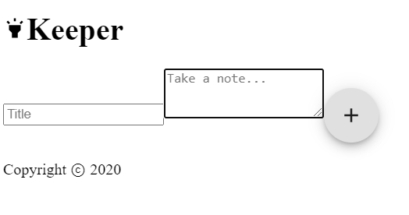

Щоб надати йому більш презентабельний вигляд необхідно було задати якісь стилі. Для цього був створений файл style.css з наступним вмістом:

* {

padding: 0;

margin: 0;

box-sizing: border-box;

}

html {

font-family: "Montserrat", sans-serif;

}

body {

background: #eee;

background-image: url("https://www.transparenttextures.com/patterns/cubes.png");

padding: 0 16px;

}

header {

background-color: #f5ba13;

margin: auto -16px;

padding: 16px 32px;

box-shadow: 0 0 10px 0 rgba(0, 0, 0, 0.3);

}

header h1 {

color: #fff;

font-family: "McLaren", cursive;

font-weight: 200;

}

footer {

position: absolute;

text-align: center;

bottom: 0;

width: 100%;

height: 2.5rem;

}

footer p {

color: #ccc;

}

.note {

background: #fff;

border-radius: 7px;

box-shadow: 0 2px 5px #ccc;

padding: 10px;

width: 240px;

margin: 16px;

float: left;

}

form.create-note {

position: relative;

width: 480px;

margin: 30px auto 20px auto;

background: #fff;

padding: 15px;

border-radius: 7px;

box-shadow: 0 1px 5px rgb(138, 137, 137);

}

form.create-note input,

form.create-note textarea {

width: 100%;

border: none;

padding: 4px;

outline: none;

font-size: 1.2em;

font-family: inherit;

resize: none;

}

form.create-note button {

position: absolute;

right: 18px;

bottom: -18px;

background: #f5ba13;

color: #fff;

border: none;

border-radius: 50%;

width: 36px;

height: 36px;

box-shadow: 0 1px 3px rgba(0, 0, 0, 0.3);

cursor: pointer;

outline: none;

}

В результаті ми отримали додаток в якому можна створювати нотатки, писати в них якусь інформацію та видаляти їх.

Вигляд додатку:

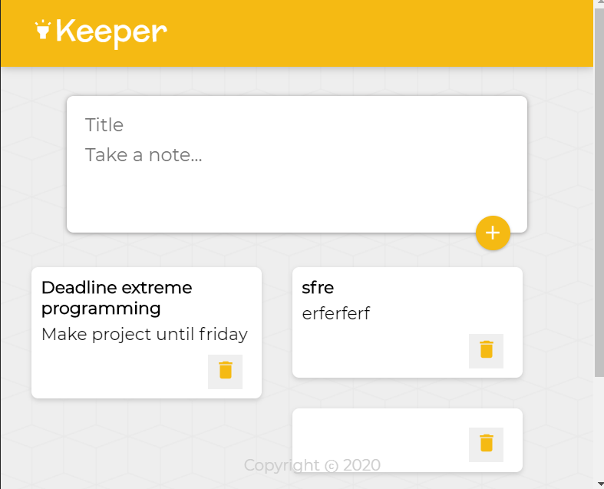

Висновок: в результаті був розроблений додаток в якому можна зберігати нотатки.